新 书 推 荐

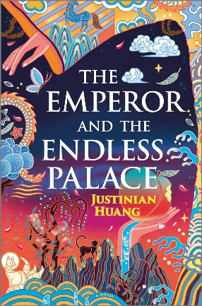
中文书名：《皇帝与无限宫殿》
英文书名：The Emperor and the Endless Palace
作 者：Justinian Huang
出 版 社：MIRA
代理公司：UTA /ANA/Zoey
出版时间：2024年3月
代理地区：中国大陆、台湾
页 数：320页
审读资料：电子稿
类 型：爱情小说

内容简介：

“如果说，我们称之为‘爱’的感觉 其实是一种超越肉体的相认，是灵魂想起了前世的某个人呢？”

公元前4年，一位雄心勃勃的朝臣被召去引诱年轻的皇帝，但很快发现两人都被血缘、性和阴谋所支配。

1740年，孤单的旅馆老板答应帮神秘访客买一种稀有药物，却引发了怪力乱神的恐怖事件。

而在现代的洛杉矶，大学生邂逅了样貌美丽的陌生人，却总觉似曾相识......

在看似毫不相干的时间线中，两个人一次又一次重生，一世又一世命运相缠。从古老宫殿的险峻围墙、亚洲荒野的茫茫森林，到地下狂欢令人心跳加速的氛围，这对恋人总是莫名被彼此吸引，两人的感情也不断经受着周围世界的考验。

当二人的多种生活交织在一起时，他们开始意识到不朽爱情的力量--一种超越时间本身的力量……但这种力量可能会带来反噬。

《皇帝与无尽宫殿》是一部反转难料的处女作，一部颠覆传统的浪漫爱情小说，重新探索了“真爱”。

作者简介：

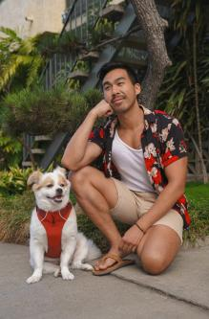
黄政（Justinian Huang）出生于加利福尼亚州蒙特利公园的移民家庭，曾在美国顶尖文理学院Pomona College（波莫纳学院）主修英语文学以及Oxford（牛津大学）与BAFTA（英国电影电视艺术学院）的合作项目中学习电影剧本创作。他曾在Paramount（派拉蒙影业公司）工作，自此与电影结下不解之缘，后在Lynda Obst Productions（琳达·奥布斯特制作公司）担任创意主管，期间参与了Christopher Nolan（克里斯托弗·诺兰）执导的《星际穿越》（Interstellar）及Ricky Gervais（瑞奇·热维斯）执导的《谎言的诞生》（The Invention of Lying）的前期项目开发。他还有幸与包括Landscape Entertainment（美景娱乐公司）的Bob Cooper（鲍勃·库珀）及Larger Than Life Productions的Gary Ross（盖瑞·罗斯）在内的诸多知名电影人共事。他还曾成立自己的公司Faded Film（费德电影）并与Lionsgate（狮门电影公司）合作制作了第一部全部采用美籍华人演员的系列纪录片。目前，黄与一只上海救助犬Swagger定居在洛杉矶，Swagger是他在中国生活五年期间收养的。《皇帝与无尽宫殿》是他的处女作。

媒体评价：

“《皇帝与无尽宫殿》是一部关于激情、痴迷和超凡脱俗的爱情的绚丽梦幻小说。黄的体裁具有颠覆性，作品生动迷人”。
——赵雅雯（Amélie Wen Zhao），《纽约时报》畅销书Song of Silver、Flame Like Night作者

“黄的这部处女作既很出色，引人深思，描绘了跨越时空耽美爱情故事……不容错过”。
——《出版人周刊》，星级评论

“一部关于浪漫、命运和中国民间传说的史诗。这部抒情、充满冒险的奇幻小说将完全吸引你，让你怦然心动”。
——《纽约时报》畅销书作者《我要對另一個世界的你說再見》（You've Reached Sam）达斯汀·邵（Dustin Thao）

感谢您的阅读！
请将反馈信息发至：版权负责人
Email：Rights@nurnberg.com.cn
安德鲁·纳伯格联合国际有限公司北京代表处
北京市海淀区中关村大街甲59号中国人民大学文化大厦1705室, 邮编：100872
电话：010-82504106, 传真：010-82504200
公司网址：http://www.nurnberg.com.cn
书目下载：http://www.nurnberg.com.cn/booklist_zh/list.aspx
书讯浏览：http://www.nurnberg.com.cn/book/book.aspx
视频推荐：http://www.nurnberg.com.cn/video/video.aspx
豆瓣小站：http://site.douban.com/110577/
新浪微博：安德鲁纳伯格公司的微博_微博 (weibo.com)
微信订阅号：ANABJ2002

